Pengukuran Self Potential dengan Metode Leap Frog dan Fixed Based – Revise 1

Farhan Aly Hasbi, Surya Anoraga Justitia Yusman, Dheo Callisto Furi, dan Sungkono  
Departemen Fisika, Fakultas Sains dan Analitika Data, Institut Teknologi Sepuluh Nopember (ITS)

Jl. Arief Rahman Hakim, Surabaya 60111 Indonesia  
*e-mail*: mumtazahasbi@gmail.com

*Abstrak*—Praktikum *self-potential* digunakan untuk melakukan akuisisi data potensial diri, melakukan inversi dengan algoritma optimasi, serta melakukan interpretasi dari hasil inversi data. Metode *self potential* termasuk dalam metode geolistrik yang memungkinkan peneliti untuk mengukur perbedaan potensial listrik di dua titik yang berbeda yang ada di permukaan bumi. Perbedaan potensial listrik ini disebabkan oleh adanya perbedaan jumlah ion yang diakibatkan adanya faktor anomali tertentu di bawah permukaan tanah. Akuisisi data dilakukan dengan dengan menggunakan elektroda porous pot yang memungkinkan adanya kontak dengan tanah dan menggunakan larutan CuSO4. ­ Elektroda ini kemudian ditempatkan dengan metode yang berbeda, yaitu *leap-frog* dengan cara mengganti elektroda secara bergantian dan metode *fixed-based* dengan tidak mengganti elektroda sepanjang pengukuran. Data yang diperoleh kemudian di-filtering menggunakan NA-MEMD. Data hasil filtering ini kemudian digunakan untuk proses inversi menggunakan algoritma optimasi GOA. Didapatkan parameter model berupa (K, x0, z0, $θ$, q) untuk bentuk tubuh geometrik ideal. Perolehan parameter ini menunjukkan adanya sejumlah anomali pada lintasan pengukuran berupa silinder vertikal maupun silinder horizontal. Terdapat faktor akar dan batuan besar serta aliran air berupa pipa bawah tanah yang menyebabkan dimungkinkan menjadi penyebab timbulnya anomali. Penelitan lanjutan diperlukan untuk mengkonfirmasi perolehan data percobaan ini.

*Kata Kunci*—Algoritma optimasi, inversi, *self potential*

# PENDAHULUAN

S

TUDI mengenai penggunaan metode *self potential* (SP) dalam memahami lapisan bawah tanah memiliki signifikansi yang besar dalam berbagai bidang seperti pemetaan sumber daya air, pertambangan, dan mitigasi bencana. Metode SP memanfaatkan potensial listrik alami yang ada di dalam tanah untuk mengungkap informasi mengenai kondisi di bawah permukaan, termasuk aliran air tanah, keberadaan mineral atau hidrokarbon, kondisi geokimia, dan aktivitas geotermal. Kelebihan metode SP terletak pada biaya yang relatif rendah dan kemampuannya untuk digunakan di daerah yang sulit dijangkau. Untuk itu, pengembangan terus-menerus dalam penelitian menggunakan metode SP sangat penting guna meningkatkan pemahaman tentang kondisi di bawah permukaan serta menghasilkan informasi berharga yang dapat dimanfaatkan untuk kepentingan masyarakat secara umum.

Metode potensial diri atau sering disebut dengan metode SP (*Self potential*) adalah metode dalam Geofisika yang paling sederhana dilakukan, karena hanya memerlukan alat ukur tegangan (*milliVoltmeter*) dan dua elektroda khusus (*porous pot electrode*). Metode ini telah diperkenalkan pada tahun 1830 di Inggris oleh Robert Fox. Metode Potensial Diri merupakan metode pasif dalam bidang Geofisika, karena untuk mendapatkan informasi bawah tanah dapat dilakukan melalui pengukuran tanpa menginjeksikan arus listrik melewati permukaan tanah. Secara keseluruhan, *self potential* memiliki dua jenis sumber utama, yaitu sumber aliran (*streaming source*) dan sumber konduktivitas (*conductive source*). Sumber aliran terjadi ketika air bawah tanah mengalir melalui zona dengan perbedaan konduktivitas listrik yang mencolok, contohnya saat air bawah tanah mengalir melalui celah atau retakan di dalam batuan. Sementara itu, sumber konduktivitas terjadi ketika terdapat perbedaan konduktivitas listrik antara batuan dan cairan yang mengalir melaluinya, seperti pada kejadian kebocoran air atau pergerakan cairan di dalam tanah[1].

Perbedaan potensial yang terjadi antara batuan dan air yang mengalir di dalam tanah atau sungai menjadi penyebab terbentuknya *self potential* (SP). Kondisi ini dipicu oleh variasi konsentrasi ion-ion dalam air yang mengalir dan batuan di sekitarnya. Gerakan ion-ion ini menuju elektroda berlawanan muatan, menghasilkan aliran arus listrik alami. Proses geokimia yang terjadi di dalam bumi juga menjadi sumber SP. Sebagai contoh, reaksi oksidasi dan reduksi antara mineral-mineral dalam batuan dengan oksigen di dalam air. Interaksi ini menciptakan muatan listrik berbeda di permukaan batuan dan cairan, membentuk SP. Selain itu, perbedaan suhu antara cairan dan batuan di dalam bumi juga dapat memicu terjadinya SP. Variasi suhu ini menghasilkan perbedaan potensial yang mengakibatkan aliran arus listrik alami yang dapat diukur melalui elektroda. Oleh karena itu, pemanfaatan SP sebagai alat bantu dalam penelitian geokimia dan hidrogeologi memberikan pemahaman yang lebih baik tentang kondisi di dalam bumi dan analisis potensi sumber daya alam seperti air dan mineral[2].

Metode self potensial (SP) memiliki manfaat yang signifikan dalam pemetaan sumber daya air, pertambangan, geodinamika, dan mitigasi bencana. SP memanfaatkan potensial listrik alami yang terjadi di dalam bumi untuk memetakan kondisi bawah permukaan, termasuk aliran air bawah tanah, keberadaan mineral atau hidrokarbon, kondisi geokimia, dan aktivitas geotermal. Dengan biaya relatif rendah dan kemampuan digunakan di daerah sulit diakses, metode SP memberikan solusi efisien dan efektif untuk memahami kondisi bawah permukaan serta menghasilkan informasi yang berharga untuk kepentingan masyarakat dan lingkungan. Dengan pengembangan terus-menerus dalam penelitian menggunakan metode SP, pemahaman kita tentang kondisi bawah permukaan dapat ditingkatkan, memungkinkan pengelolaan sumber daya alam yang lebih baik dan upaya mitigasi bencana yang lebih efektif[2].

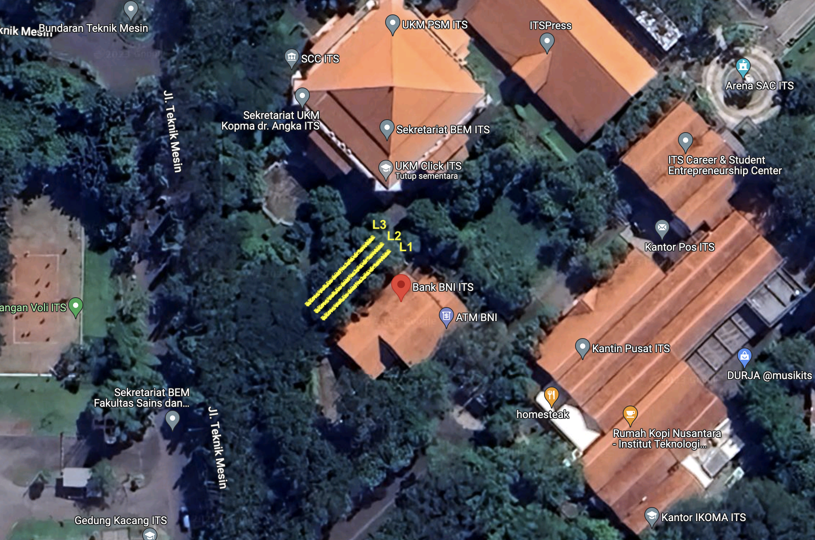

Gambar 1. Citra satelit lokasi pengukuran self potensial yang diperoleh menggunakan Google Maps

Tabel 3.

Nilai parameter hasil inversi pada lintasan 3 (*fixed-based*)

|  |  |  |  |  |  |
| --- | --- | --- | --- | --- | --- |
| Anomali ke- | K | X0 | Z0 | $$θ$$ | q |
| 1 | 250,23 | 7,481 | 15,02 | 61,34 | 0,739 |
| 2 | 112,82 | 13,10 | 14,21 | 74,21 | 1,032 |
| 3 | 307,2 | 18,71 | 6,728 | 153,47 | 0,671 |
| 4 | 731,19 | 26,62 | 13,41 | 47,92 | 1,309 |

Tabel 2.

Nilai parameter hasil inversi pada lintasan 2 (*fixed-based*)

|  |  |  |  |  |  |
| --- | --- | --- | --- | --- | --- |
| Anomali ke- | K | X0 | Z0 | $$θ$$ | q |
| 1 | 672,28 | 6,428 | 12,97 | 103,2 | 1,152 |
| 2 | 741,82 | 19,81 | 16,52 | 79,31 | 1,341 |

Tabel 1.

Nilai parameter hasil inversi pada lintasan 1 (*leap-frog*)

|  |  |  |  |  |  |
| --- | --- | --- | --- | --- | --- |
| Anomali ke- | K | X0 | Z0 | $$θ$$ | q |
| 1 | 298,23 | 4,832 | 10,42 | 121 | 0,926 |
| 2 | 560,32 | 11,221 | 13,21 | 48,62 | 1,282 |
| 3 | 910,12 | 18,754 | 19,2 | 54,9 | 1,374 |

Terdapat dua metode umum yang digunakan dalam pengukuran self potensial (SP), yaitu metode fixed base dan metode leapfrog. Pada metode fixed base, elektroda referensi ditempatkan di titik tetap yang tidak berpindah selama pengukuran, sedangkan elektroda pengukur dipindahkan secara berurutan ke lokasi yang berbeda untuk mengukur potensial listrik. Metode ini didasarkan pada perbedaan potensial antara elektroda pengukur dan elektroda referensi untuk memperoleh data SP. Sementara itu, pada metode leapfrog, kedua elektroda referensi dan pengukur dipindahkan secara bersamaan ke lokasi yang berbeda dalam satu langkah. Metode ini mengukur perbedaan potensial langsung antara dua elektroda untuk memperoleh data SP. Kedua metode ini memiliki kelebihan dan kekurangan masing-masing, dan pemilihan metode tergantung pada kondisi lapangan dan tujuan pengukuran[3].

Kedua metode, yaitu metode fixed base dan metode leapfrog, dalam pengukuran self potensial (SP) memiliki kelebihan dan kekurangan yang perlu dipertimbangkan sesuai dengan kondisi lapangan dan tujuan pengukuran. Metode fixed base menggunakan elektroda referensi yang ditempatkan pada titik tetap, sementara elektroda pengukur dipindahkan ke lokasi yang berbeda secara berurutan. Metode ini memiliki keuntungan dalam menghasilkan data SP yang lebih stabil dan akurat karena perbedaan potensial diukur relatif terhadap titik referensi yang tetap. Di sisi lain, metode leapfrog memindahkan kedua elektroda referensi dan pengukur bersamaan ke lokasi yang berbeda dalam satu langkah. Metode ini mengurangi waktu pengukuran dan lebih efisien dalam pengumpulan data SP. Namun, metode leapfrog cenderung lebih rentan terhadap gangguan potensial listrik yang berasal dari sumber-sumber eksternal. Oleh karena itu, pemilihan metode yang tepat harus mempertimbangkan kondisi lapangan, keakuratan yang dibutuhkan, serta kecepatan dan efisiensi dalam pengukuran SP[1].

# METODOLOGI PENELITIAN

## Akuisisi Data

Proses pengambilan data dilakukan di taman belakang Bank BNI ITS, terdapat tanah dengan luas yang cukup penjang untuk dapat membuat 3 lintasan. Lokasi pengambilan data jika dilihat menggunakan citra dari Google Maps dapat dilihat pada Gambar 1. Percobaan ini menggunakan beberapa alat dan bahan seperti elektroda dengan bentuk porous pot yang memungkinkan adanya rembesan dari pot untuk terhubung dengan tanah, kemudian digunakan larutan CuSO4. Larutan ini digunakan sebagai larutan non polarisator. Digunakan pula *multimeter* dan beberapa kabel untuk menghubungkan antara elektroda *porous pot* ke *multimeter*. Untuk memudahkan proses penggalian, digunakan palu geologi. Roll meter juga digunakan untuk mengukur jarak lintasan dan jarak antara lubang untuk meletakkan porous pot. Setelah itu juga digunakan lembar akuisisi data yang digunakan untuk mencatat nilai perolehan tegangan dari multimeter. Variasi yang digunakan pada percobaan kali ini adalah 3 lintasan dengan panjang 30 meter dan jarak setiap lubang adalah 1 meter. Kemudian digunakan tiga kali perhitungan untuk setiap lubang dengan cara reset multimeter hingga didapatkan data pengukuran terbaru. Dibuat pula *base station* yang mengukur nilai tegangan dengan interval 10 menit sekali.

Dalam eksperimen ini, terdapat dua metode yang dapat digunakan untuk mengukur SP, yaitu metode *Fixed Base* (FB) dan metode *Leap Frog* (LF). Pada metode FB, satu elektroda pengukuran tetap ditempatkan pada titik tertentu dan elektroda lainnya dipindahkan sesuai dengan jalur pengukuran. Setiap titik pengukuran diulang tiga kali menggunakan metode ini. Di sisi lain, pada metode LF, dua elektroda ditempatkan dengan jarak yang sama pada setiap titik pengukuran. Kemudian, kedua elektroda tersebut akan dipindahkan bergantian sepanjang jalur pengukuran.

## Pengolahan Data

Terdapat dua tahap pengolahan, yaitu koreksi dan *filtering*. Tahap koreksi terdiri dari dua langkah sebelum menghasilkan data akhir, yaitu koreksi referensi dan koreksi harian. Koreksi referensi dilakukan ketika terjadi perubahan posisi elektroda referensi pada profil SP pada lintasan. Tujuan dari koreksi ini adalah untuk menghubungkan bagian-bagian yang berbeda dari profil SP pada lintasan dengan memperbaiki posisi elektroda yang berubah. Selanjutnya, koreksi harian dilakukan dengan menggunakan data yang diperoleh dari stasiun referensi. Karena pengukuran pada stasiun referensi dilakukan hanya setiap beberapa menit, dilakukan interpolasi untuk mengestimasi nilai SP pada stasiun referensi pada setiap menit. Data SP akhir diperoleh dari selisih antara data SP hasil koreksi referensi dengan data SP di base station pada waktu yang sama. Data yang diakuisisi pada percobaan ini setelah melewati proses koreksi akan melalui proses filter sebelum diinversi. Proses filtering dilakukan dengan menggunakan *noise-assisted multivariate empirical mode decomposition* (NA-MEMD). Proses *filtering* dan inversi kemudian akan menggunakan kode yang telah disiapkan oleh asisten laboratorium.

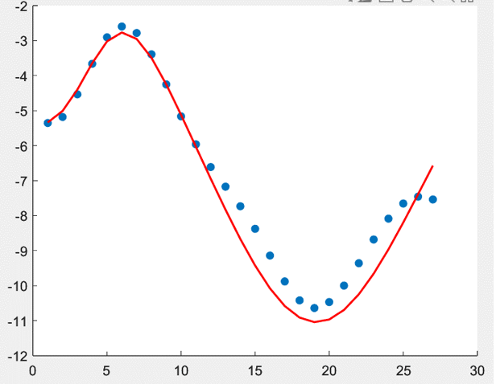

Gambar 3. Grafik distribusi potensial (vertikal) terhadap posisi (horizontal) pada lintasan 2 dengan metode *fixed-based.*

# HASIL DAN PEMBAHASAN

## Analisa Data

Berdasarkan data percobaan yang telah diinversi, didapatkan nilai dari parameter yang tertera pada tabel 1 hingga tabel 3.

## Grafik

Berdasarkan pengolahan data inversi yang telah dilakukan dengan software Matlab R2022b dengan algoritma GOA, didapatkan grafik yang dapat dilihat pada gambar 2, gambar 3, dan gambar 4.

## Pembahasan

Parameter model inversi dapat didapatkan dengan menggunakan proses inversi dengan perolehan data yang telah melewati proses koreksi dan *filtering* dari noise yang ada. Proses inversi itu sendiri merupakan proses optimasi dengan menggunakan analisis nilai root mean square error (RMSE) dari dari pengamatan. RMSE sendiri merupakan metrik evaluasi yang umum digunakan dalam inversi. RMSE mengukur sejauh mana perbedaan antara data pengamatan dengan data hasil perhitungan atau prediksi dari inversi. Nilai RMSE dihitung dengan mengambil akar kuadrat dari rata-rata dari selisih kuadrat antara nilai pengamatan dan nilai prediksi. Semakin rendah nilai RMSE, semakin baik kecocokan antara data pengamatan dan hasil inversi.

Kode yang digunakan pada proses inversi merupakan implementasi dari Algoritma Optimasi Gravitasi (Gravitational Optimization Algorithm). Tujuan dari kode ini adalah untuk mencari parameter terbaik (BestX) yang dapat digunakan dalam fungsi MultiAnomaliSP untuk memodelkan data pengamatan (v_obs) dengan akurasi yang tinggi. Kode ini menggunakan pendekatan algoritma gravitasi untuk mencari solusi optimal. Pada setiap iterasi, populasi individu berinteraksi berdasarkan hukum gravitasi dan perubahan posisi individu dihitung. Hasil inversi yang terbaik ditunjukkan dalam bentuk kurva konvergensi dan pemodelan data pengamatan menggunakan parameter terbaik

Gambar 4. Grafik distribusi potensial (vertikal) terhadap posisi (horizontal) pada lintasan 3 dengan metode *fixed-based.*

Hasil yang diperoleh merupakan grafik yang dapat diinterpretasikan untuk mendapatkan pemahaman tentang struktur di bawah permukaan tanah. Dari hasil percobaan, didapatkan tiga buah grafik yang berasal dari tiga lintasan yang berbeda. Grafik lintasan pertama memiliki bentuk seperti sinusoidal, terdapat anomali secara siklikal dan ini disebabkan oleh adanya akar besar pada lintasan pertama. Kemudian pada lintasan kedua, tepatnya pada lokasi 6 dan 19 meter dari titik awal pengamatan. Terdapat anomali berupa adanya batu besar yang menghalangi porous pot. Sedangkan pada lintasan ketiga didapatkan anomali berupa adanya pengaruh kebocoran pipa pada titik akhir pengamatan yang membuat nilai potensial menurun signifikan.

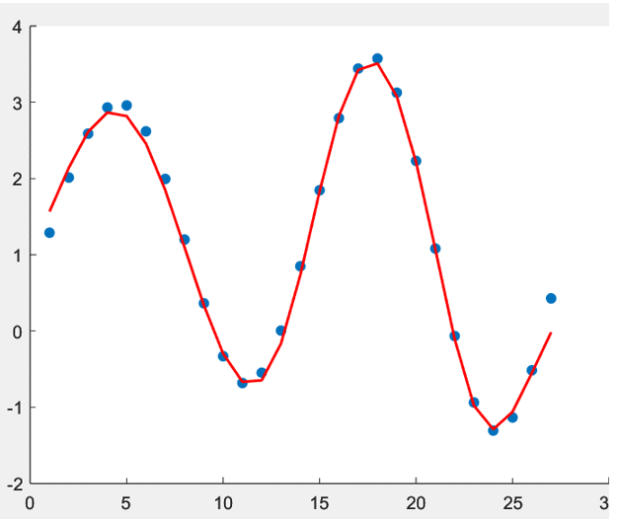

Gambar 2. Grafik distribusi potensial (vertikal) terhadap posisi (horizontal) pada lintasan 1 dengan metode *leap-frog.*

Secara umum, terdapat anomali yang ditunjukkan dari ketiga grafik yang telah didapatkan. Hal ini selaras dengan kemungkinan anomali yang ada di setiap lintasan dan disebabkan oleh adanya penyebab perbedaan sumber potensial, misalnya akar tanaman yang mengangkut mineral zat hara, batuan, serta aliran fluida dari pipa tanam di bawah tanah. Diperlukan pengamatan lebih lanjut dan untuk dapat mengetahui secara pasti faktor-faktor penyebab anomali dengan persiapan yang lebih matang untuk lebih dapat melihat penggunaan metode *self potential* untuk mengetahui apa yang ada di dalam tanah sehingga manfaat yang didapatkan bisa lebih maksimal.

# KESIMPULAN

Berdasarkan percobaan yang telah dilakukan, didapatkan kesimpulan sebagai berikut:

1. Metode akuisisi *leap-frog* dan *fixed-based* dapat digunakan untuk akuisisi data *self potential*. Metode fixed based menetapkan elektroda referensi sedangkan metode *leap-frog* memindahkan secara bergantian elektroda yang ada.
2. Data yang didapat harus dikoreksi menggunakan koreksi harian dan koreksi referensi kemudian di-filtering lalu diproses secara inversi untuk mendapatkan anomali tanah.
3. Dari parameter model q, didapatkan kemungkinan adanya struktur batuan dan akar-akar besar di bawah permukaan tanah halaman belakang Bank BNI ITS.

UCAPAN TERIMA KASIH

Penulis F.A.H mengucapkan terima kasih kepada asisten laboratorium, Mas Surya Anoraga dan Mas Dheo Callisto yang telah memberikan support terbaiknya di pelaksanaan percobaan. Penulis juga mengucapkan terima kasih kepada teman satu kelompok yang telah mau bekerja-sama sehingga proses pelaksanaan percobaan pengukuran self-potential dapat berjalan dengan lancar.

DAFTAR PUSTAKA

[1] A. Revil and A. Jardani, *The Self-Potential Method: Theory and Applications in Environmental Geosciences*. Cambridge University Press, 2013. doi: 10.1017/CBO9781139094252.

[2] D. S. Parasnis, *Principles of Applied Geophysics*. Chapman and Hall, 1972. [Online]. Available: https://books.google.co.id/books?id=jvwDAQAAIAAJ

[3] F. Fajriani, “Groundwater Potentials Estimation Using Self-Potential Method As an Early Prediction of Land Subsidence in Gampong Lengkong Langsa City,” *J. Neutrino*, vol. 13, no. 2, pp. 32–38, 2021, doi: 10.18860/neu.v13i2.8710.